ANALISIS *TRANSACTION PROCESSING SYSTEM* DALAM *PAYROLL SYSTEM*



**MAKALAH**

**Disusun untuk Memenuhi Tugas II Kelompok   
pada Mata Kuliah Sistem Informasi  
yang diampu Oleh Ibu Beta Noranita, S.Si, M.Kom**

**DISUSUN OLEH:  
Zharfan Akbar A. (24060117120008)   
Asyraf Humam A. (24060117120030)   
Ananda Prabu Tritya V. (24060117130048)**

**PROGRAM STUDI STRATA I INFORMATIKA**

**DEPARTEMEN ILMU KOMPUTER/INFORMATIKA**

**FAKULTAS SAINS DAN MATEMATIKA**

**UNIVERSITAS DIPONEGORO**

**SEMARANG**

# 2019

# BAB I DASAR TEORI

## *Transaction Processing System* (TPS)

*Transaction Processing System* adalah sistem pengolahan data semua transaksi dan fungsi untuk mendukung kegiatan operasional (teknis). Salah satu tujuannya adalah untuk memberikan gambaran tentang hasil usaha dari waktu ke waktu yang dihasilkan oleh TPS Nampak dalam laporan periodik, atau mengatur ke atas menuju operasional (OSS). Laporan-laporan periodik yang dihasilkan TPS sudah dikenal dalam sistem informasi akuntansi sebagai conto penjualan, piutang, laporan keuangan dan sebagainya yang terdapat dalam sistem informasi akuntansi. Salah satu ciri output TPS adalah sifatnya yang rutin, umum, dan tidak mengacu pada suatu permasalahan spesifik.

## Karakteristik TPS

TPS memiliki beberapa karakteristik, antara lain:

1. Volume data yang diproses relative besar
2. Kapasitas penyimpanan data tentu sangat besar
3. Kecepatan pengolahan diperlukan sangat tinggi agar data yang banyak bias diproses dalam waktu singkat
4. Sumber data umumnya internal dan keluarannya umumnya unuk keperluan internal
5. Pengolahan data biasa dilakukan periodik (harian, mingguan, bulanan)
6. Orientasi data yang dkumpulkan umumnya mengacu pada data masa lalu
7. Masukan dan keluaran terstruktur, data diformat menurut suatu standar
8. Komputasi tidak terlalu rumit

## Teknik Pengolahan Data

Teknik pengolahan data yang biasa diperoleh ada 4 macam, yaitu:

1. Batch Processing

Data pertama diperolah dari sumber data biasanya dikumpulkan terlebih dahulu, lalu pada waktu tertentu akan diproses, seperti pengumpulan data dari pagi hingga siang dan diproses saat malam hari

1. Online Processing

Data yang diperoleh langsung diproses pada saat menerima, dan mungkin terjadi antrian untuk menunggu giliran.

1. Real-time Processing

Pemrosesan data tidak boleh ditunda karena waktu krisis. Jika ditunda dapat mengakibatkan sesuatu yang fatal.contohnya adalah pemantauan aktivitas gunung berapi.

1. Inline Processing

Pengolahan data kombinasai antara *batch-processing* dan *online-processing*. Misalnya pada pengolahan transaksi di supermarket, dimana transaksi penjualan langsung dilakukan, tetapi pengolahan lebih lanjut tentang stok barang dilakukan setiap malam hari.

## Tujuan TPS

1. *Capture, process,* dan *update* database yang diperlukan untuk mendukung kegiatan rutin perusahaan
2. Memastikan bahwa data diproses secara akurat dan lengkap
3. Menghindari memproses transaksi penipuan
4. Menghasilkan tanggapan dan laporan tepat waktu
5. Mengurangi kebutuhan tenaga kerja administrasi
6. Membantu meningkatkan layanan pelanggan
7. Mencapai keunggulan kompetitif

## Komponen TPS

1. Input

Input adalah dokumen sumber yang didapat dari transaksi dan bukti lainnya

1. Proses

Dalam sistem komputer, proses dilakukan dengan memasukkan input (berupa data) ke dalam file transaksi

1. Penyimpanan

Macam-macam file penyimpanan:

1. Master File

Kumpulan record yang bersifat tetap dan berisi data yang selalu disesuaikan dengan keadaan

1. File Transaksi

Kumpulan transaksi yang terjadi yang digunakan untuk update master file

1. File Indeks

Kumpulan file yang berisi data yang digunakan sebagai petunjuk untuk menyesuaikan master file

1. File Tabel

Master file yang berisi data yang digunakan sebagai refrensi dalam memproses suatu file

1. Output

Berbagai macam output yang dapat dihasilkan dari proses transaksi, antara lain:

1. Laporan keuangan
2. Laporan operasional
3. Dokumen pengiriman
4. Faktur

# BAB II PEMBAHASAN

## Deskripsi Masalah

Topik yang akan diangkat di makalah ini adalah tentang payroll system. Payroll adalah sistem untuk melacak uang yang akan diberikan ke pekerja (gaji).

Masalah yang terjadi dengan menggunakan sistem payroll tradisional adalah sering terjadi kesalahan perhitungan dan penyampaian laporan yang membutuhkan waktu yang lama. Sistem ini dilakukan dengan cara karyawan menyerahkan data-data ke bagian personalia, kemudian personalia meminta persetujuan dari kepala bagian keuangan. Setelah disetujui, kepala bagian personalia memproses gaji dan dapat menyerahkan gaji kepada karyawan.

Output yang diharapkan dari ini adalah adanya laporan keuangan tentang gaji karyawan agar perusahaan dapat membuat keputusan-keputusan lain yang berhubungan dengan status keuangan perusahaan.

## Pembahasan

Dalam melakukan pembuatan sistem *payroll*, diperlukan data-data terkait dengan karyawan dan gaji. Dalam pembuatan sistem ini juga, diperlukan adanya suatu batas atau hak akses demi keamanan perusahaan dan privasi karyawan.

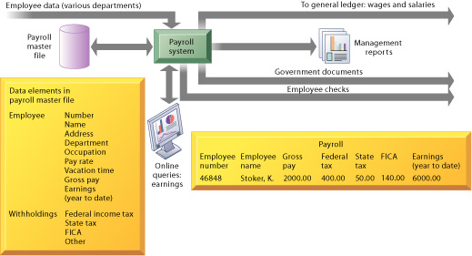

Sesuai dengan gambar di atas, terdapat 3 fase dalam pembuatan TSP untuk payroll system, yaitu:

1. **Input**, berupa data yang relevan

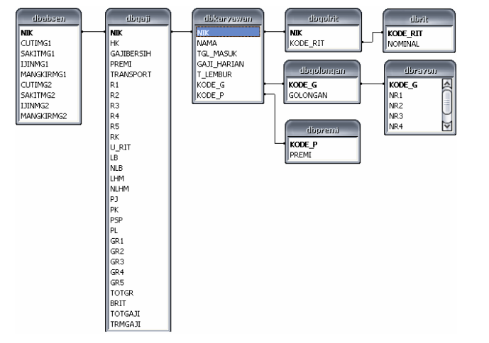

Gambar diatas merupakan contoh hubungan antar tabel gaji dengan karyawan. dapat dilihat disini bahwa terdapat tabel absen (dbabsen), tabel gaji (dbgaji), tabel karyawan (dbkaryawan) yang merupakan hal utama dalam penentuan gaji karyawan.

Input yang diambil dari data-data yang ada adalah:

1. Data Karyawan, hari kerja, dan tabel gaji (untuk perhitungan gaji)
2. Data gaji (untuk pelaporan data gaji)
3. **Proses**, perhitungan gaji karyawan sesuai dengan data-data karyawan yang bersangkutan

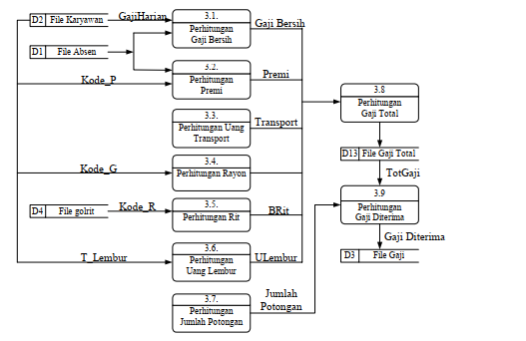

Gambar di atas menunjukkan DFD level 1 dari proses perhitungan gaji karyawan. Dapat dilihat di atas bahwa tidak semua dari data karyawan, gaji, dan data lain diambil, tetapi hanya data yang relevan/berhubungan dengan perhitungan gaji saja.

1. **Output**, berupa rincian gaji, ataupun laporan-laporan terkait gaji setiap karyawan.

Di bawah ini merupakan contoh output dari sistem payroll, yakni berupa laporan keuangan suatu perusahaan tentang gaji karyawan.

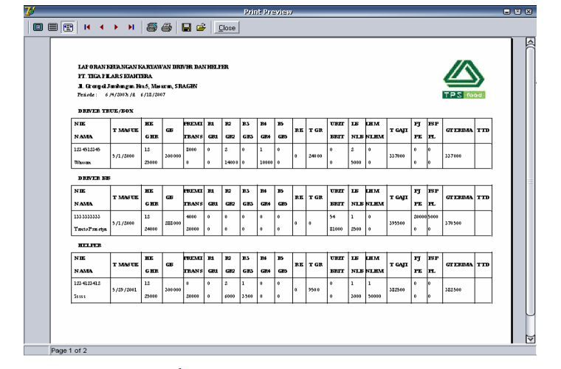

Berikut merupakan contoh dari input-proses-output sederhana yang dapat dilakukan berdasarkan data-data yang telah didapatkan:

1. Presensi

Input: Data Absen

Proses: Perhitungan Absen

Output: File Absen

1. Pendataan karyawan

Input: Data Karyawan

Proses: Penyimpanan Data Karyawan

Output: File Karyawan

1. Perhitungan Gaji

Input: Data Karyawan dan Hari Kerja

Proses: Perhitungan Gaji

Output: File Gaji

1. Pelaporan Data Gaji

Input: Data Gaji

Proses: Pembuatan Laporan Data Gaji

Output: File Laporan

# BAB III PENUTUP

## Kesimpulan

*Transaction Procesing System* adalah sistem informasi yang terkomputerisasi yang dikembangkan untuk memproses data-data dalam jumlah besar untuk transaksi bisnis rutin.

Contoh dari penerapan TPS salah satunya adalah sistem payroll, dimana sistem ini dapat memproses gaji karyawan dengan lebih efektif dan efisien serta meminimalisir *human error* dan dapat dengan mudah membuat *master file* untuk digunakan kedepannya. Proses dari sistem ini adalah input 🡪 Proses 🡪 Output, dimana di dalam konteks ini input berupa data-data karyawan, absensi, dan data gaji. Proses berupa perhitungan gaji berdasarkan karyawan tersebut, dan output berupa rincian gaji ataupun laporan-laporan terkait gaji setiap karyawan.

# DAFTAR PUSTAKA

Lumbantoruan, T. (2007). *PENERAPAN SISTEM INFORMASI AKUNTANSI DENGAN SISTEM BATCH SEBAGAI PENDUKUNG PENGAMBILAN KEPUTUSAN MANAJEMEN PADA PT. CAPELLA MEDAN.* Medan: Universitas Sumatera Utara.

Rohmani, A. (2015, January 28). *[Materi] Asih Rohmani, M.Kom. - BAB VII Transaction Processing.* Retrieved from UDiNus Repository: http://eprints.dinus.ac.id/14563/

Sartiyem. (2007). *PEMBUATAN SISTEM PENGGAJIAN (PAYROLL) KARYAWAN DRIVER DAN HELPER PT TIGA PILAR SEJAHTERA.* Surakarta: Universitas Sebelas Maret.

Setiawan, R. D. (2017). *PENERAPAN TRANSACTION PROCESSING SYSTEM UNTUK MENGURANGI RESIKO PENGGUNAAN DOKUMEN (PAPER) PADA SIRKULASI PERPUSTAKAAN SMA DR.SOETOMO SURABAYA.* SURABAYA: STIKOM SURABAYA.